Техническая спецификация закупаемых товаров
(мебель)

В рамках проекта «Укрепление здоровья населения в партнерстве с СКЗ»
Проводится закуп мебели для кабинетов СКЗ в 4 регионах Кыргызской Республики.
№ | Наименование | Характеристика | Референс
1 | Жалюзи | 13 штук, горизонтальные, вместе с конструкцией  (размеры написаны ниже) | 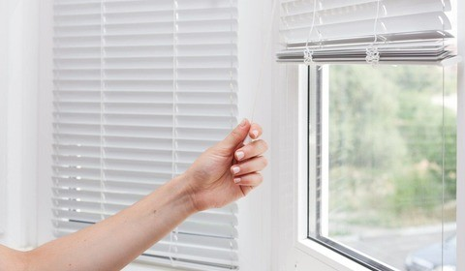
2 | Стулья | 27 штук в черном цвете | 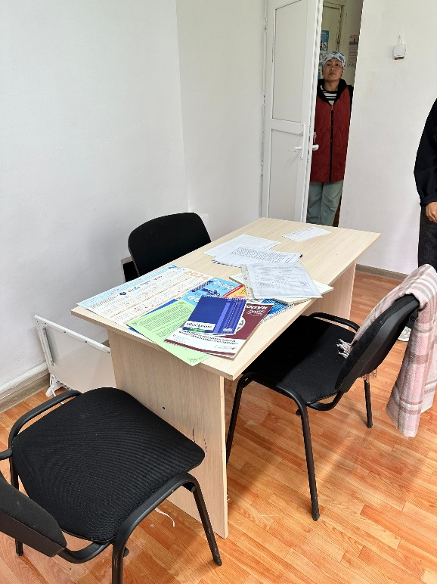
3 | Зеркало | 8 штук, напольное на колесах | 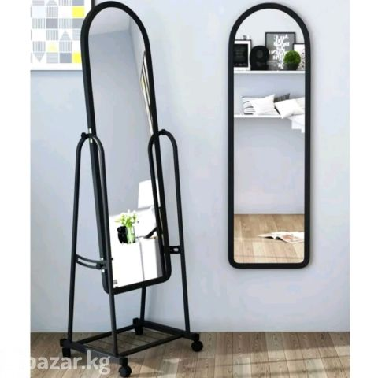
4 | Вешалка | 8 штук, напольная | 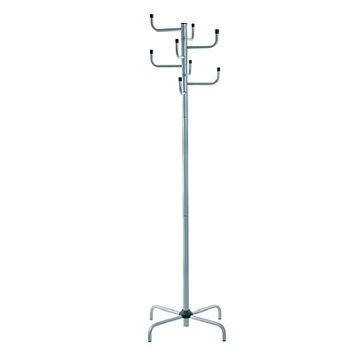
5 | Пробковая доска | 8 штук, размер 90*120 см | 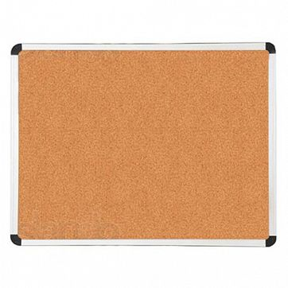
6 | Стол | 1 штука, офисный, с тумбой в бежевом цвете | 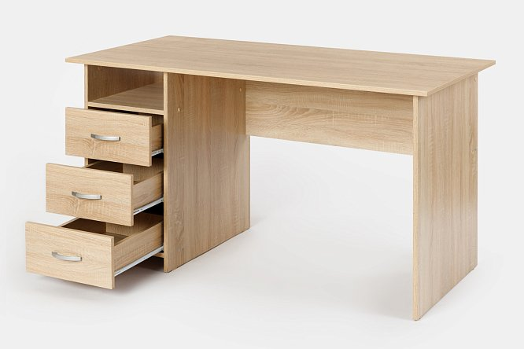
7 | Шкаф | 1 штука,  *точно такой как на фото только в бежевом цвете | 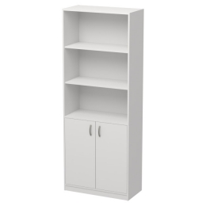
8 | Стол | 1 штука, офисный, без тумбы в бежевом цвете  *точно такой как на фото | 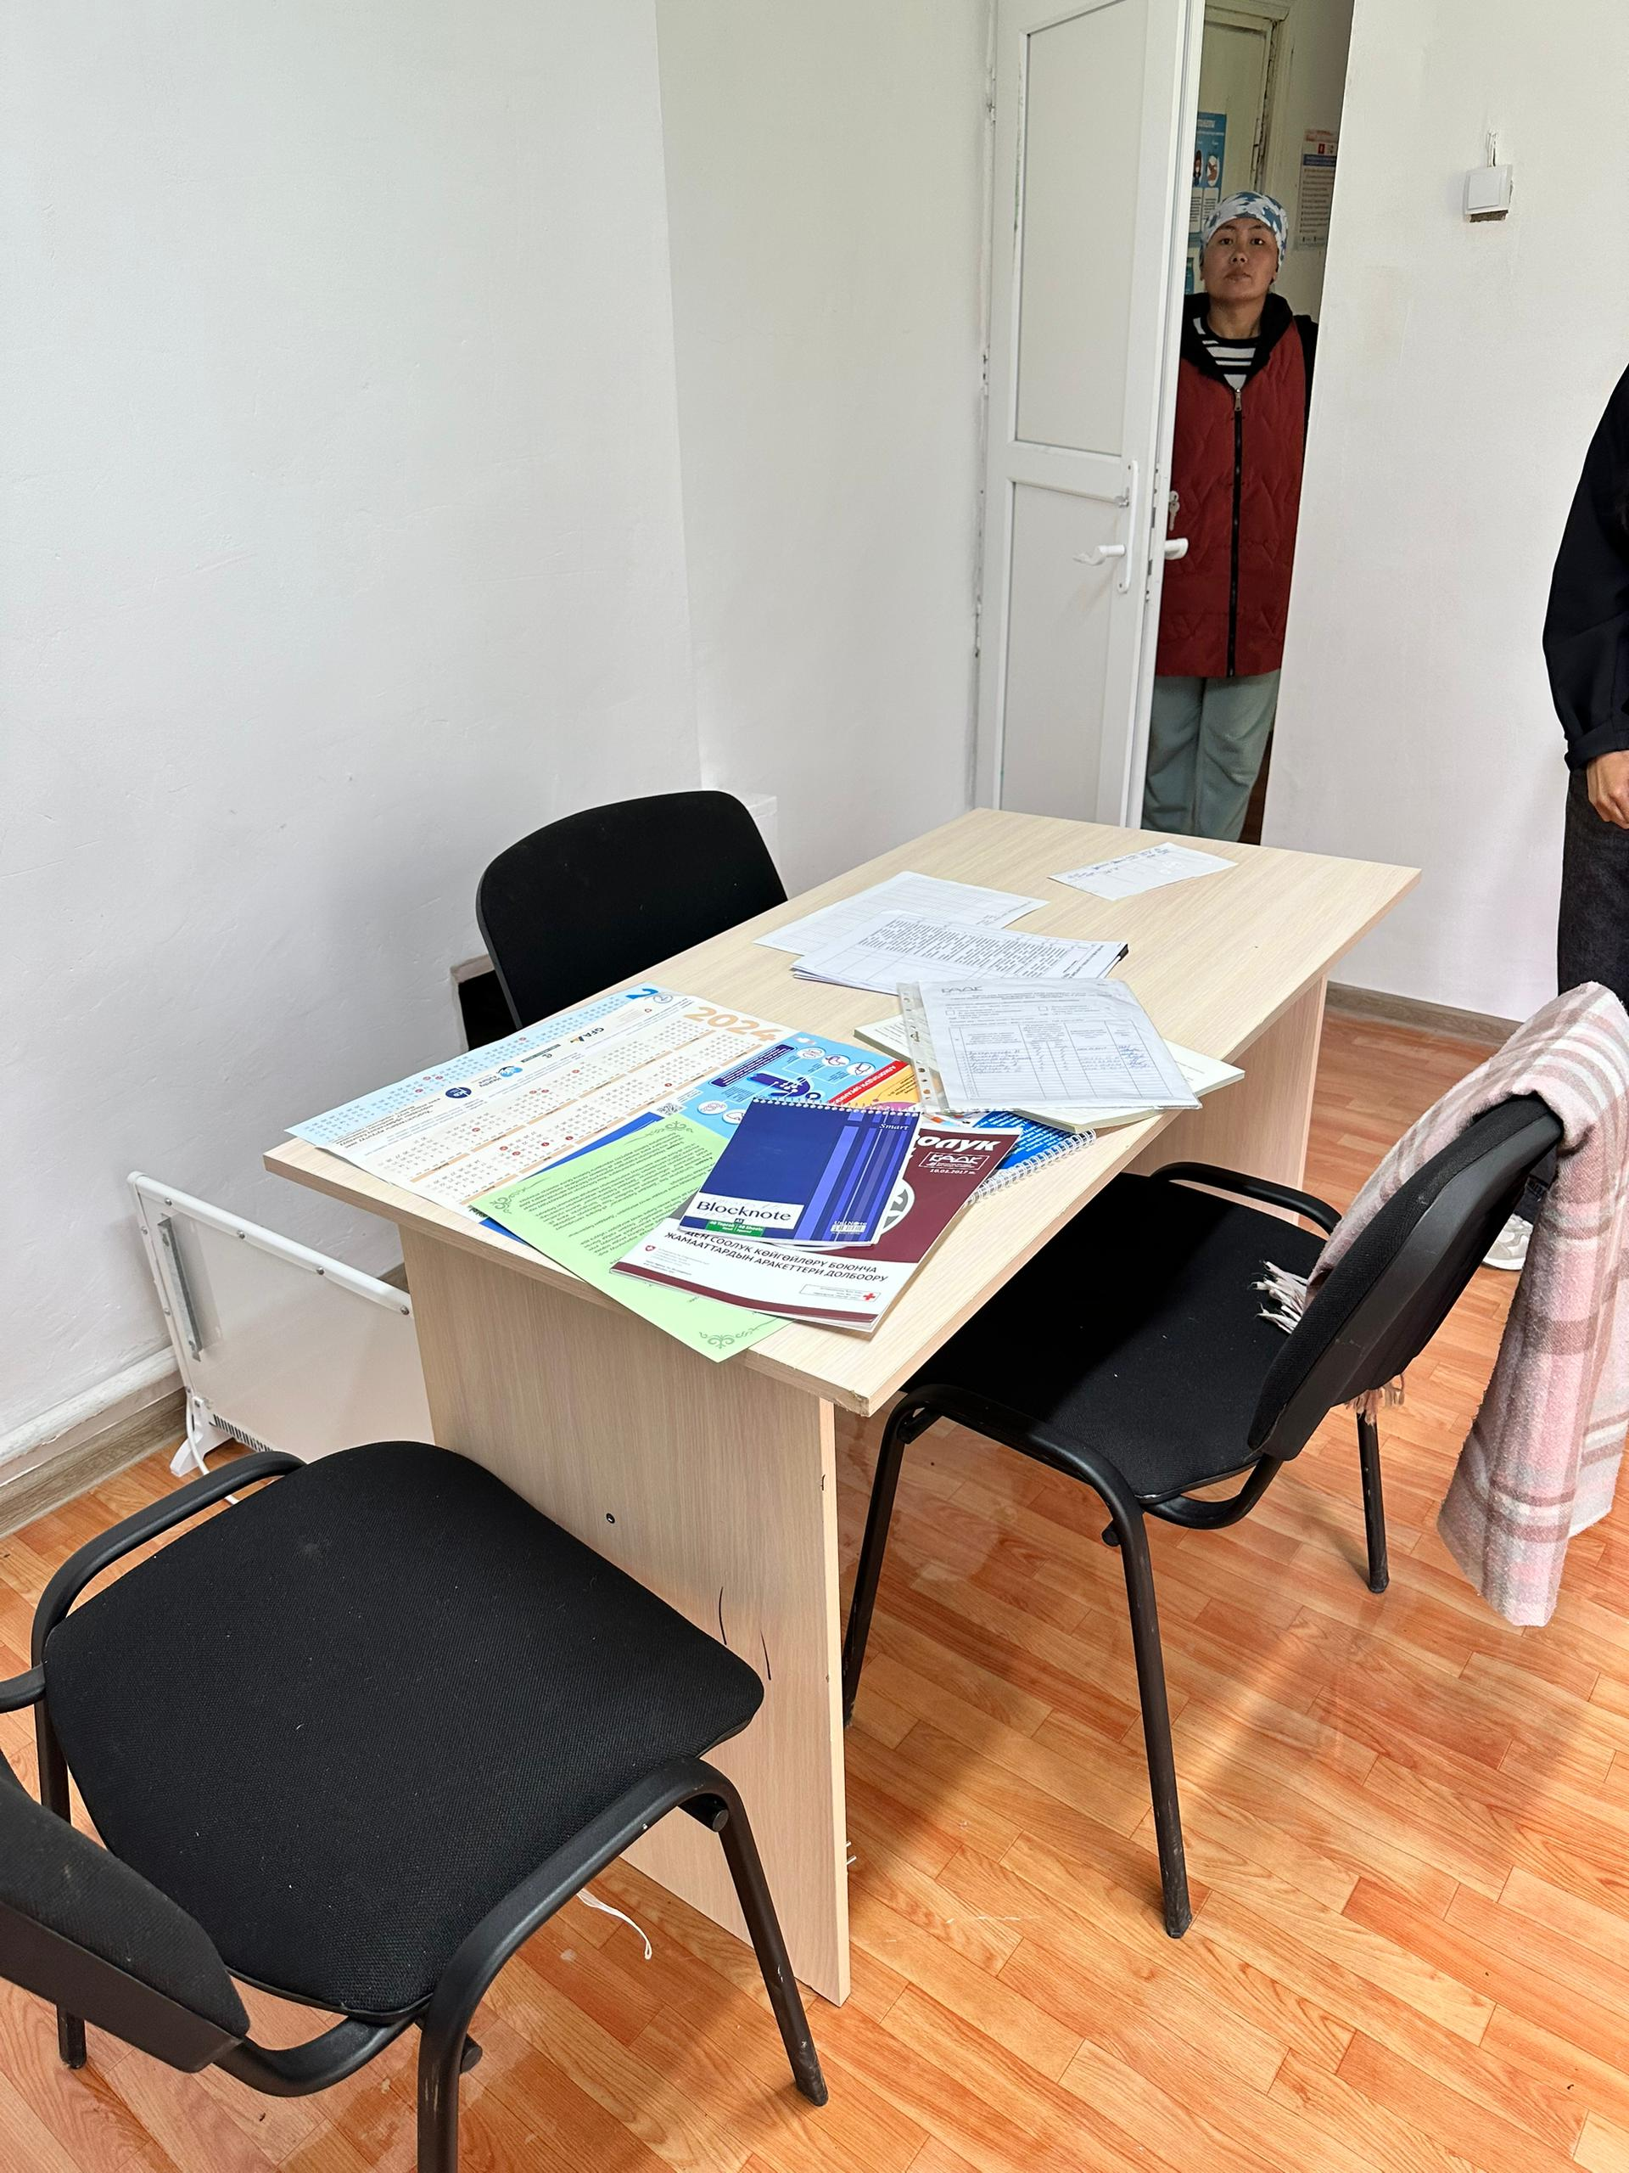
9 | Пуфик | 1 штука, в бежевом цвете  *точно такой как на фото | 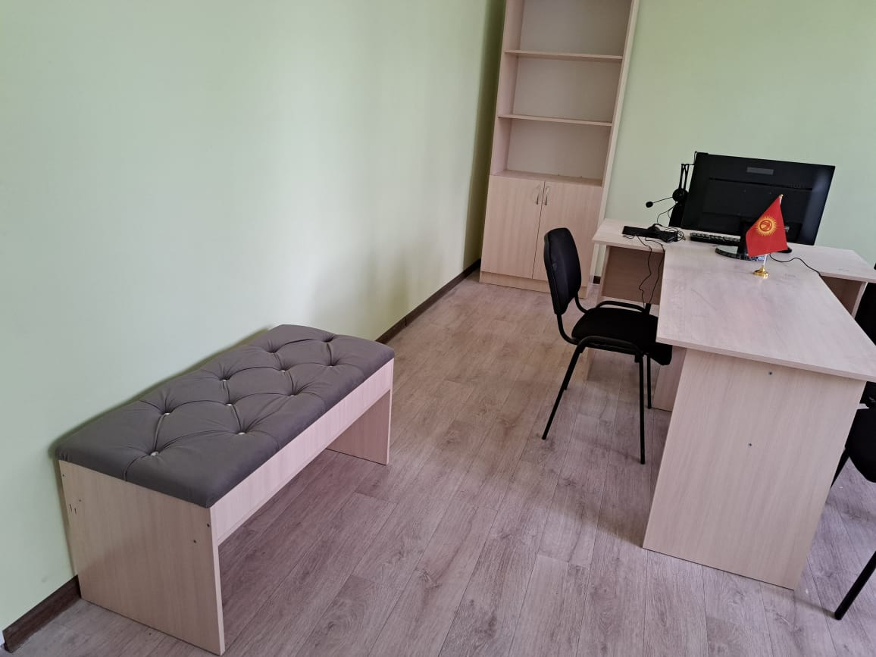

В стоимость заложить доставку в 4 региона по 5 адресам.
1) Чуйская область, Сокулукский район, село Нижнечуйское, улица Фрунзе, 27Г, 2 этаж. (Здание Айыл окмоту).
2) Иссык Кульская область, Тонский район, село Эшперов, улица Акунова 25, 2 этаж. (Здание бывшего Айыл окмоту).
3) Жалал Абадская область, Токтогульский район, село Сары Согот.
4) Жалал Абадская область, Токтогульский район, село Уч-Терек.
5) Ошская область, город Ош, Жапалак ТУС, село Керме Тоо, улица Каримова 1, 2 этаж (Здание Айыл окмоту).

Размеры жалюзи:
- 1 окно большое –длина 2.40, высота-1.70.
- 2 окна – длина 1, высота 1.40.
- 2 окна – длина 2, высота 1.50.
- 1 окно – длина 1.75, высота 1.65.
- 2 окна – длина 1.35, высота 1.20.
- 3 окна – длина 1.20, высота 1.60.
- 2 окна – высота 2.10, ширина 2.60.

